**FUNDAÇÃO DE ASSISTÊNCIA E EDUCAÇÃO – FAESA**

**CURSO DE GRADUAÇÃO EM REDES DE COMPUTADORES**

**MATHEUS H. DUTRA RANGEL**

**REDES DE LONGA DISTÂNCIA**

**VITÓRIA**

**2023**

**MATHEUS H DUTRA RANGEL**

**REDES DE LONGA DISTÂNCIA**

Trabalho acadêmico do Curso de Graduação em Redes de Computadores, apresentado às Faculdades Integradas São Pedro como parte das exigências da disciplina Redes de longa distância, sob orientação do(a) professor(a) Jarbas Araújo.

**VITÓRIA**

**2023**

**Frame Relay**

O Frame Relay é um protocolo de rede usado para transmitir dados entre dispositivos, como roteadores, em uma rede de longa distância (WAN). É uma tecnologia de comutação de pacotes que opera na camada de link de dados do modelo OSI.

Ao contrário de outras tecnologias de rede, o Frame Relay divide os dados em quadros e os transmite por meio de circuitos virtuais. Esses circuitos são identificados por um Identificador de Conexão de Link de Dados (DLCI) exclusivo, que permite que a rede encaminhe os quadros para sua finalidade desejada.

O Frame Relay é conhecido por sua capacidade de suportar várias conexões lógicas sobre um único circuito físico, o que ajuda a reduzir custos e aumentar a eficiência da rede. Embora tenha sido popular no passado, o Frame Relay foi substituído por tecnologias mais recentes, como MPLS e Ethernet.

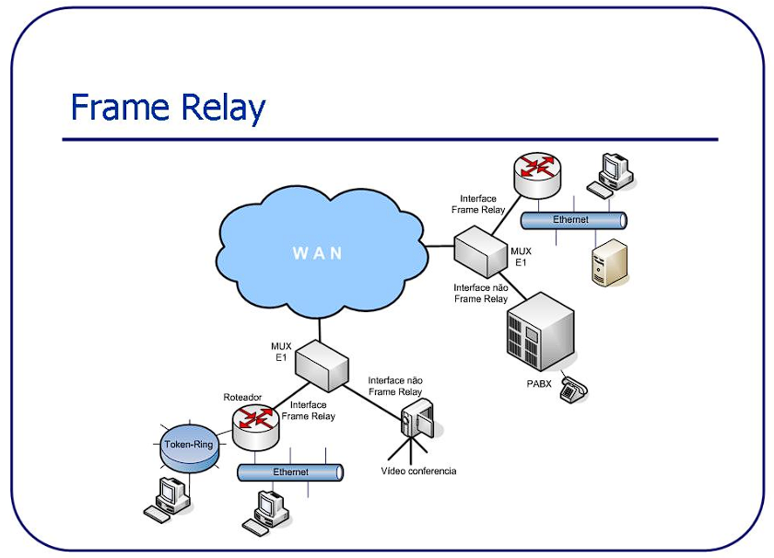

**ATM – Asynchronous transfer mode**

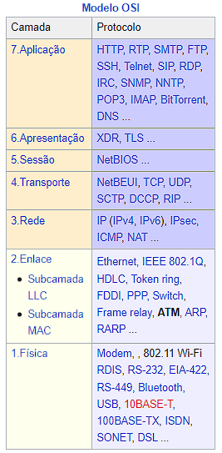ATM (Asynchronous Transfer Mode) é uma tecnologia de comunicação de dados que foi amplamente utilizada nas décadas de 1990 e 2000 para transmitir informações em alta velocidade. Se encontra na 2ª camada do modelo OSI na subcamada MAC

Desenvolvida pela international Telecommunications Union (ITU) e Internet Engineering Task Force (IETF), ela foi projetada para lidar com tráfego de voz, vídeo e dados em uma única rede, utilizando pacotes de dados de tamanho fixo chamados de células ATM. As células ATM de tamanho fixo de 53 bytes são transmitidas em uma velocidade constante, independentemente da natureza do tráfego ou do destino final, o que tornou a tecnologia ideal para redes de alta velocidade, como as usadas pelas empresas de telecomunicações. No entanto, a popularidade do ATM diminuiu com o tempo, à medida que outras tecnologias, como o Ethernet, se tornaram mais predominantes.

**MPLS – (Multiprotocol Label Switch)**

MPLS (Multiprotocol Label Switching) é uma tecnologia de rede que permite roteamento eficiente de pacotes de dados em redes IP. O MPLS funciona adicionando rótulos (labels) aos pacotes de dados, que indicam o caminho que eles devem seguir através da rede. Esses rótulos são usados em vez de endereços IP para encaminhar os pacotes, o que torna o processo de roteamento mais rápido e eficiente.

O MPLS foi criado como uma alternativa ao roteamento tradicional baseado em IP, que pode ser lento e ineficiente em redes de grande escala. Com o MPLS, os pacotes são classificados em diferentes fluxos de tráfego, cada um com um rótulo específico, e então enviados pelo caminho designado pelo rótulo. Isso permite que o roteamento seja feito com maior precisão e rapidez, reduzindo o congestionamento da rede e melhorando a qualidade do serviço.

O MPLS é amplamente utilizado em redes de provedores de serviços de Internet (ISPs), empresas e outras organizações que lidam com grandes volumes de tráfego de dados em suas redes. Ele também é usado para fornecer serviços avançados de rede, como VPNs (Virtual Private Networks), QoS (Quality of Service) e gerenciamento de tráfego, permitindo que as empresas personalizem suas redes para atender às suas necessidades específicas.

O termo Multiprotocol em sua nomenclatura significa que esta tecnologia pode ser usada sob qualquer protocolo de rede.

**Metro Ethernet**

Metro Ethernet é uma tecnologia de rede que usa a infraestrutura do serviço de Ethernet para fornecer serviços de comunicação de dados em áreas metropolitanas. Ele permite que as empresas conectem seus locais dentro de uma cidade ou região geográfica, criando uma rede privada virtual (VPN) de alta velocidade. O Metro Ethernet oferece maior largura de banda, maior eficiência e menor latência em comparação com outras tecnologias de rede convencionais.

A tecnologia do Metro Ethernet é baseada na padronização do Protocolo Ethernet, que já é largamente utilizado nas redes locais (LANs). Com o uso de equipamentos especializados, ele permite que os provedores de serviços de Internet (ISPs) estendam seus serviços Ethernet além das LANs e WANs (Wide Area Networks), permitindo a criação de redes metropolitanas de alta velocidade. Os serviços de Metro Ethernet são entregues através de conexões ponto-a-ponto ou ponto-multiponto, permitindo que as empresas se conectem a vários locais de forma segura e confiável.

O Metro Ethernet tem várias vantagens, como maior velocidade, escalabilidade e flexibilidade, além de oferecer um controle de tráfego mais preciso e uma melhor qualidade de serviço (QoS). Ele é amplamente utilizado por empresas que exigem alta largura de banda e conectividade confiável entre seus locais, como bancos, empresas financeiras, hospitais, universidades e governos.

**Interligação entre os Polos da FAESA**

Para a interligação dos polos, primeiramente, deverá ser feito um projeto de implementação da rede, de forma que seja elencado todos os requisitos mínimos que a rede deverá apresentar, tendo sido criado este ponto, deve ser escolhida a tecnologia que será usada para fazer essa conexão, como por exemplo, fibra ótica, cabo coaxial, etc.

Será imprescindível o uso do mecanismo MPLS pois como visto a cima, garante o alto desempenho por parte da rede, pois permite a criação de caminhos dedicados para o tráfego de dados, melhorando a performance e a segurança das conexões, além de garantir a qualidade do serviço do serviço e a rapidez do encaminhamento dos pacotes.

Além disso pode ser estudado o uso do metro ethernet visto que o uso de link direto entre os polos é algo extremamente sensível e seu uso garantirá alta velocidade e baixa latência nas conexões.

**REFERÊNCIAS**

Algar Telecom. (02 de Junho de 2023). *Entenda o que é MPLS e otimize seu tráfego de rede com o protocolo de roteamento*. Fonte: Blog Conexão: https://blog.algartelecom.com.br/tecnologia/entenda-o-protocolo-mpls-conceito-tecnologia-e-evolucao/

Juniper Networks. (03 de Junho de 2023). *O que é a Metro Ethernet?* Fonte: Site da Juniper Networks: https://www.juniper.net/br/pt/research-topics/what-is-metro-ethernet.html

Portilho, M. M. (03 de junho de 2023). *Redes de Computadores I - 00/1*. Fonte: Site da UFRJ: https://www.gta.ufrj.br/grad/00_1/marta/